


خطبة خاص عيدالفطرى:
"نيلاي فرفادوان دالم سمبوتن عيدالفطري "
(٦ جولاي ٢٠١٦ / ١ شوال ١٤٣٧)
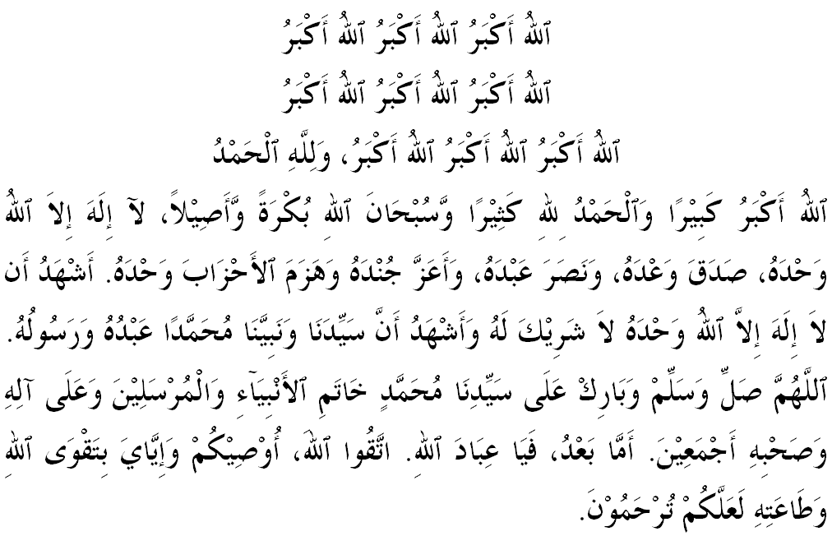

مسلمين دان مسلمات يغ درحمتي الله،
تياد كات٢ يغ سلايقث داوخفكن سلاءين فوجي دان شكور، تكبير دان تحميد يغ كيت لفظكن سلفس تربنمث ماتاهاري 30 رمضان سمالم هيغض كيت منونايكن صلاة عيد الفطري سبنتر تادي، سباضاي تندا كمنغن، مموجي دان مغاضوغكن كبسرن الله سبحانه وتعالى. سكاليضوس اين ممبوقتيكن بهاوا كبرساما^{ء}ن كيت دغن ساتو عقيدة يغ ممباوا سرتا مندوكوغ متلامت كأره فرفادوان دان فثاتوان أومة.

مسلمين دان مسلمات يغ درحمتي الله،
دالم كضمبيرا^{ء}ن كيت مراياكن عيدالفطري، هاري يغ فنوه كرحمتن سرتا كبركتن اين، كتاهوءيله بهاوا نعمة يغ تربسر دالم كهيدوفن كيت دأتس موك بومي الله سبحانه وتعالى اين اياله نعمة إسلام دان إيمان. جوسترو، ماريله كيت برسام٢ ممفرتيغكتكن كتقوا^{ء}ن كيت كحضرة الله سبحانه وتعالى، كران هاث دغن نيلاي تقوى سهاج يغ دافت مماجوكن ديري كيت منطاعتي فرينتهث، دان دالم ماس يغ سام اي دافت مغاول سرتا مغكغ هاوا نفسو درفد ملاكوكن لارغنث. فرمان الله سبحانه وتعالى دالم فوتوغن ايات 197 سورة البقرة:
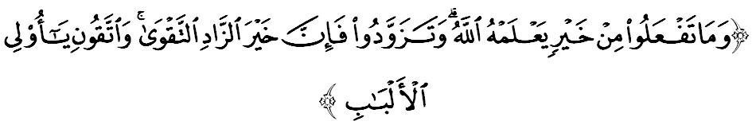مقصودث:" دان اف جوا كبايئكن يغ كامو كرجاكن اداله دكتاهوءي اوليه الله; دان هندقله كامو ممباوا بكل دغن خوكوفث، كران سسوغضوهث سباءيك بكل ايت اياله ممليهارا ديري (دري كعايبن ممينتا صدقة); دان تقوى; دان برتقوى له كفد-كو واهاي اورغ يغ برعقل (يغ دافت مميكير دان ممهميث)."
منبر يغ موليا فد فاضي لبارن اين اكن ممبينخغكن خطبة برتاجوق: "نيلاي فرفادوان دالم سمبوتن عيدالفطري".

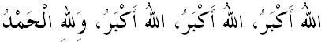
مسلمين دان مسلمات يغ درحمتي الله،
فرهيمفونن كيت سمفنا مثمبوت هاري بهاضيا اين اداله براساسكن كفد سماغت كساتوان دان فرفادوان يغ منجادي ترس اوتاماث. سماغت اين دفركاساكن لاضي دغن كبركتن رمضان يغ بارو منيغضلكن كيت، دمان فغيسين فد سياغث دفنوهي دغن عبادة صيام (فواسا)، دان فد مالمث دفنوهي دغن عبادة قيام (صلاة سونة) يغ دلقساناكن سخارا برجماعه تنفا مغنل ارتي ستاتوس ميسكين، كاي، برفغكت اتاو اورغ بياسا.
سسوغضوهث، اف يغ كيت لاكوكن ايت تيدق لاءين اداله مانيفيستاسي درفد ديديقكن رمضان سبولن يغ لالو يغ مغإيرتكن هوبوغن كيت دغن الله، اهلي كلوارض، جيرن تتغض دان مشاركت سكليليغ. باضايمان اين بوليه برلاكو?. يا، تيدق لاءين اداله دسببكن سواسان بركة رمضان يغ مغندوغي اكو جنجي (بيعة) إيمان يغ قوة. دغنث كيت ساليغ ايغت-مغيغتي، ممبري دان منريما، برلومبا دالم ممبوات كباجيئكن، تضور-منضور دالم كخلافن، ساليغ لغكف-ملغكفي دالم سماغت فرساودارا^{ء}ن، سرتا تيغضي سماغت كساتوان دان فرفادوان. ترثاتا، كاءيستيميوا^{ء}ن عيدالفطري اين مرنتسي سمفادن بغسا دان بودايا يغ دساتوكن اوليه كلمه توحيد لا إله إلا الله.

مسلمين دان مسلمات يغ درحمتي الله،
سباضاي ممفركوكوهكن لاضي فرثاتا^{ء}ن ترسبوت، ببرافا لغكه يغ منونجغي كلمة اين فرلو دحياتي دمي ممستيكن نيلاي٢ ترسبوت تروس سباتي ددالم ديري كيت. انتاراث، (1) سنتياس برشكور كفد الله سبحانه وتعالى يغ تله مرحمتي كيت سهيغض برجاي منامتكن تيمفوه برفواسا دان مغهاروغي اوجين دغن ديديقكن رمضان سرتا كمبالي كفد فطرة; دان (2) سنتياس برهارف دان برتوبة كفد الله سبحانه وتعالى اضر مغأمفونكن سضالا دوسا٢ دان دليمفهكن رحمة يغ برفنجغن سرتا دبري كسمفتن اونتوق برتمو رمضان يغ اكن داتغ. سموض دغن ايت، كيت دافت مغكلكن مومينتوم كإيمانن دان منيغضيكن درجت كتقوا^{ء}ن كيت كفد الله سبحانه وتعالى.

مسلمين دان مسلمات يغ درحمتي الله،
دسمفيغ منجاياكن اضيندا سمبوتن عيدالفطري اين، كيت جوض فرلو ممستيكن كهندق شرع دفاتوهي. اوسهله كيت ترلالو ليك برضمبيرا سهيغض ملالايكن عبادة فرض، منيغضلكن عملن زياره-منزيارهي، ممبواغ ماس، ممبذير، ملاكوكن معصية دان سباضايث. امبيلله فلواغ اين اونتوق ملاكوكن اكتيؤيتي يغ برمنفعة دان بركؤاليتي برسام٢ كلوارض، سانق-ساودارا، صحابة هنداي دان جيرن تتغض يغ جارغ٢ سكالي دافت كيت لاكوكن دلوار موسيم فرايا^{ء}ن سبضيني.
ماناكالا باضي مريك يغ تله ترلبيه دهولو منيغضلكن كيت، زيارهيله فوسارا مريك، ايريغي دعاء اضر مريك سنتياس دخوخوري رحمة دان براد دالم رحمة سرتا مغفرة الله سبحانه وتعالى. عيدالفطري بوكن ماس اونتوق كيت كمبالي منخاليت دوسا دان نودا، بربوات سسوك هاتي منوروتي كهندق دان هاوا نفسو. سباليكث، هاري اين اداله اونتوق كيت منترجمهكن ديسيفلين سرتا ديديقكن رمضان سبولن يغ لالو دسفنجغ كهيدوفن كيت.

مسلمين دان مسلمات يغ درحمتي الله،
عيدالفطري يغ دكورنياكن اوليه الله سبحانه وتعالى اين مروفاكن ساله ساتو كاضوغن باضي مغمباليكن ماءنسي كفد فطرة اصالث يغ سوخي برسيه. انتارا فطرة ايت اداله ممبكسث صفة فمعاف دان سوك ممعافكن سسام سنديري. جوسترو، لافغكن دادا دان هولوركنله تاغن تندا ساليغ برمعافن. جاديكنله عيدالفطري اين هاري بركاسيه سايغ، مثوخي دوسا دان ملرايكن ككوسوتن هاتي. سموض دغن تراديسي برمعافن٢ اين اكن ممفرتا^{ء}وتكن فرساودارا^{ء}ن، منجالين سمولا كأقربن دان كروكونن سرتا مغوكوه فرفادوان. حياتيله فرمان الله سبحانه وتعالى دالم سورة الأعراف ايات 199:
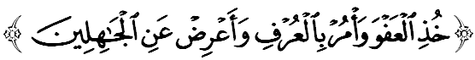
مقصودث:" تريماله اف يغ موده اغكاو لاكوكن، دان سوروهله دغن فركارا يغ باءيك، سرتا برفاليغله (جاغن دهيراوكن) اورغ يغ جاهيل (يغ دضيل دغن كجاهيلنث)".

مسلمين دان مسلمات يغ درحمتي الله،
فرفادوان مروفاكن اسيت ترفنتيغ نضارا كران تنفا فرفادوان، تيدق موغكين كحرمونين دافت دنعمتي. منبر توروت برسديه افابيلا اد كالغن اومت إسلام دببراف نضارا يغ هيدوف دالم فلارين، تراومبغ امبيغ، ضعيف، سربا ككورغن، اتاو تيدق دبريكن حق اونتوق هيدوف سباضاي ورضانضارا دتانه اءير مريك سنديري. فد هيمت منبر، مريك فرلو دبنتو لبيه٢ لاضي دالم سواسان عيدالفطري سفرتي هاري اين.
كيت ساغت برشكور دأتس كفريهاتينن فيهق كراجا^{ء}ن خصوصث دان مشاركت عمومث، يغ تضس دان لنتغ مثواراكن دان ممفرجواغكن نصيب ساودارا٢ كيت دفنتس انتارابغسا. نامون لبيه بسر درفد ايت اياله فرانن، اوسها٢ دان سوكوغن رعيت مليسيا باضي منخافاي ميسي كماءنسيا^{ء}ن يغ دفرلوكن. جوسترو، ملالوءي فرتوبوهن بوكن كراجا^{ء}ن يغ مثوكوغ اوسها٢ كراجا^{ء}ن اين، فلباضاي بنتوق بنتوان دافت دسدياكن دان دسالوركن باضي ممبنتو مرداكن فندريتا^{ء}ن. خونتوهث، فغهنترن فاسوكن سوكاريلاون، كوتيفن سومبغن كأواغن، بارغن كفرلوان اساس، ماكنن، فاكاين، سليموت، بكلن فراوبتن دان سباضايث.

مسلمين دان مسلمات يغ درحمتي الله،
دالم كضمبيرا^{ء}ن اين، كيت جوض تيدق ملوفاكن ضولوغن أصناف يغ برحق منريما زكاة يغ ترديري درفد فقير، مسكين، عامل، مؤلف، رقاب (تربلغضو دان تياد كبيبسن ديري)، غارمين (فغهوتغ)، في سبيل الله دان إبن سبيل (مسافير يغ كهابيسن بكلن). دالم لافن أصناف اين هاث دوا أصناف سهاج يغ دشرطكن مسكين، ياءيت فقير دان مسكين. ماناكالا يغ لاءين٢ تيدقله دشرطكن مسكين تتافي دسببكن كاءيستيميوا^{ء}ن يغ ترسنديري سباضايمان يغ دانجوركن اوليه رسول الله صلى الله عليه وسلم سنديري.
دنضارا اين، فيهق كراجا^{ء}ن دبري تغضوغجواب اونتوق مغوروس زكاة كران مغوروسكن زكاة بوكنله سواتو عمل إحسان سخارا فريبادي اتاو فرسنديرين. اي اداله سواتو اينستيتوسي كمشاركتن يغ دكندالي سنديري اوليه كراجا^{ء}ن ملالوءي ساتو اورضانيساسي فغوروسن يغ تراتور، يغ مغاول سضالا فركارا يغ برهوبوغ كاءيت دغن كفرضوان يغ اونيك اين، دغن مغمبيل بايرن درفد ضولوغن يغ واجب مغلواركن زكاة دان مغاضيهكنث كفد ضولوغن يغ بنر٢ برحق منريما مغيكوت شرع.
اوليه ايت، تيدق سهاروسث مشاركت إسلام ممبوات تغضفن بهاوا هرتا زكاة يغ دتريما اوليه سي فقير دان مسكين ايت سواتو حاصيل مغميس دان ممينتا٢. اين كران دالم كفرضوان زكاة يغ دشريعتكن اوليه إسلام، تياد اوروسن سخارا لغسوغ دانتارا اورغ كاي دغن اورغ فقير دان مسكين. تتافي فيهق كراجا^{ء}ن ايتوله يغ منجادي واكيل اورغ فقير دان مسكين باضي مموغوت زكاة درفد اورغ كاي. فركارا اين تله دجلسكن اوليه الله سبحانه وتعالى ددالم سورة التوبة ايات 103:
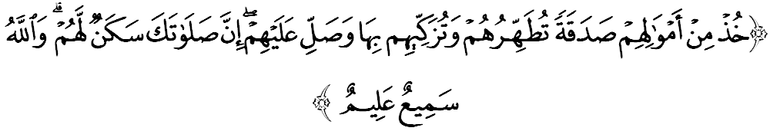مقصودث:"امبيلله (سباهاضين) دري هرتا مريك منجادي صدقة (زكاة)، سوفاي دغنث اغكاو ممبرسيهكن مريك (دري دوسا) دان منسوخيكان مريك (دري أخلاق يغ بوروق); دان دعاءكنله اونتوق مريك، كران سسوغضوهث دعاءمو ايت منجادي كتنترامن باضي مريك. دان (ايغتله) الله مها مندغر، لاضي مها مغتاهوءي."
فرينته مموغوت زكاة دالم ايات اين سبنرث دتوجوكن كفد رسول الله صلى الله عليه وسلم كران فد كتيك ايت بضيندا مروفاكن سا^{ء}ورغ كتوا، فمرينته دان فنتدبير ايمفاير إسلام. نامون، ستله كوفاتن بضيندا، اوروسن مموغوت دان مغاضيهكن زكاة ايت دامبيل اليه فولا اوليه فمرينته دكالغن صحابة، تابعين سهيغضاله كفد فمرينته اومت إسلام هاري اين.
جلسث، فمرينته ممفوثا^{ء}ي حق مغوروسكن زكاة، سمأد مموغوت دان ممباهاضيكنث سنديري، اتاوفون دغن ملنتيق فضاواي٢ زكاة. الشيرازي بركاتا:"فيهق فمرينته واجب موجودكن بادن أمالة (فضاواي٢ زكاة) دان مغهنتر مريك فرضي مموغوت زكاة درفد ضولوغن كايا". مك، كراجا^{ء}ن بركواس دان برتغضوغجواب مموغوت دان مغاضيهكن هرتا زكاة ملالوءي فضاواي٢ يغ دتضسكن مموغوت زكاة اتاو لبيه دكنلي دغن عامل زكاة.

مسلمين دان مسلمات يغ درحمتي الله،
فغوروسن زكاة دنضارا كيت سكارغ اين اداله دباوه بيدغ كواس كراجا^{ء}ن نضري. باثق اورضانيساسي دوجودكن اوليه كراجا^{ء}ن باضي منيغكتكن كخكفن فغوروسن زكاة دنضارا كيت فد هاري اين سفرتي فوست٢ زكاة نضري دباوه كلولا^{ء}ن مجليس اضام إسلام نضري. كوجودن فوست٢ اين، سباضاي بوقتي كراجا^{ء}ن ممبري فرهاتين سيريوس ترهادف فغوروسن زكاة تراوتاماث ضولوغن أصناف.
فد ماس سام، اي دافت مندوروغ مشاركت إسلام منونايكن تغضوغجواب دان مثمفورناكن كواجبن برزكاة سلاءين ممباغون دان مماجوكن ايكونومي أصناف٢ زكاة ملالوءي فروضرم٢ يغ بردايا ماجو دان ممفوثاءي كونسيف كنديري. ماله مريك توروت دسنتوني دغن ببرافا سكيم بنتوان انتاراث سكيم بنتوان كأواغن بولنن، تمفت تيغضل، سيوا رومه، فراوبتن، فرنياضا^{ء}ن، فرسكولهن، فركهوينن، دان دعوة.
تونتسث، فغوروسن زكاة دنضارا اين منجادي لبيه باءيك دان تلوس، ماله منخافاي طرف فروفيسيونل. لبيه٢ لاضي، افابيلا سيستم فوغوتن دان فغاضيهن زكاة دلاكوكن سخارا ايفيكتيف دان برسيستيماتيك سرتا بركسن سسواي دغن اوبجيكتيف اونتوق منجاديكن زكاة سباضاي ساله ساتو خارا فمبسمي كميسكينن دان فمغكين فرايكونومين دنيا إسلام دمليسيا. اين سيكاليضوس دافت ممفرتيغكتكن كوتيفن زكاة دان مغاضيهكنث كفد ضولوغن أصناف دري سماس كسماس. سموض كمعمورن يغ دنعمتي اين، منجادي كونخي كفد كقواتن فرفادوان دالم مماجوكن نضارا فد ماس دفن.

مسلمين مسلمات يغ دكاسيهي سكالين،
سباضاي مغأخيري خطبة فد هاري اين، منبر ايغين مغاجق سيداغ جماعة سكالين اونتوق مغحياتي اينتيفاتي خطبة يغ دسمفايكن سباضاي فدومن ددالم كهيدوفن كيت، انتاراث:
فرتام: | كساتوان عقيدة ممباوا دان مندوكوغ متلامت كأره فرفادوان دان فثاتوان أومة.
كدوا: | منجادي تغضوغجواب فيهق كراجا^{ء}ن مغوروسكن زكاة ملالوءي ساتو اورضانيساسي فغوروسن يغ تراتور، خكف دان أمانه سرتا فروفيسسيونل اونتوق ضولوغن يغ بنر٢ برحق منريما مغيكوت شرع.
كتيضا: | هاري راي دسمبوت دغن فنوه كشوكورن دان كمنغن أتس كجايا^{ء}ن ملاون هاوا نفسو اونتوق برعبادة سفنجغ بولن رمضان.

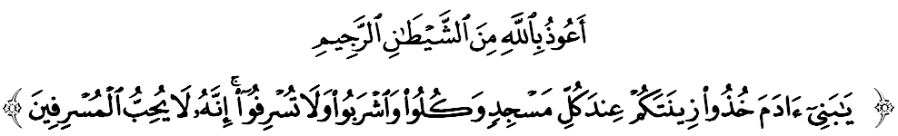
مقصودث:" واهاي انق آدم! فاكاي الله فاكاين كامو يغ اينده برهياس فد تياف٢ كالي كامو كتمفت عبادت (اتاو مغرجاكن سمبهيغ)، دان ماكنله سرتا مينومله، دان جاغن فولا كامو ملمفاو٢; سسوغضوهث الله تيدق سوك اكن اورغ يغ ملمفاوءي باتس". (سورة الأعراف:31)
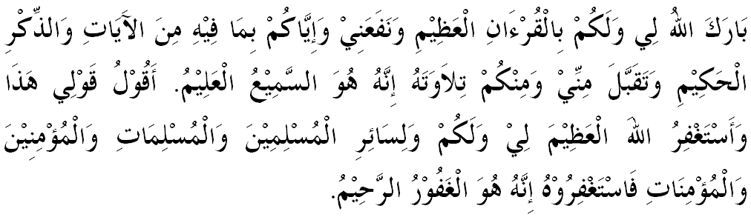

خطبة كدوا عيدالفطري
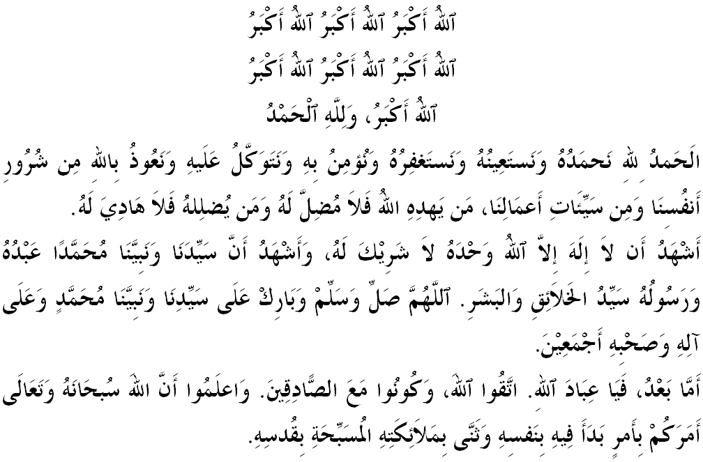
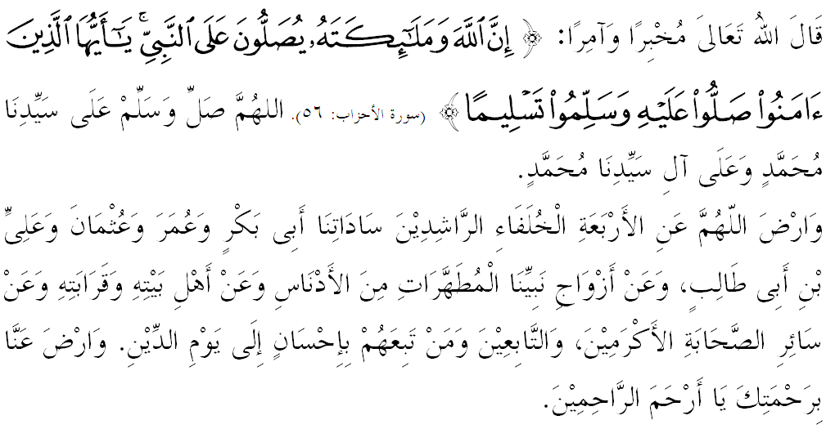
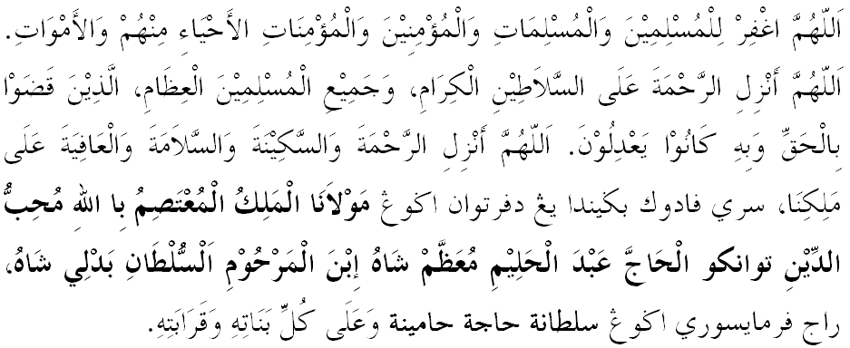

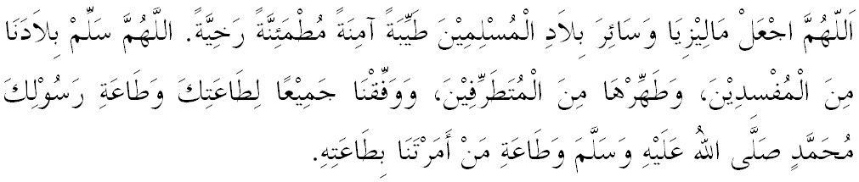
يا الله يا توهن كامي. كامي مموهون اضر دغن رحمة دان فرليندوغنمو، نضارا كامي اين دان سلوروه رعيتث دككلكن دالم كأمانن دان كسجهترا^{ء}ن. تانامكنله راس كاسيه سايغ دانتارا كامي، ككالكنله فرفادوان دكالغن كامي. سموض دغنث كامي سنتياس هيدوف امان داماي، معمور دان سلامت سفنجغ زمان.
